عبد السلام البسيوني
aalbasuni@hotmail.com

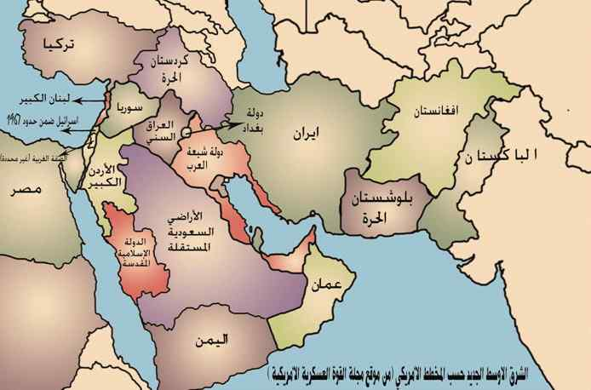

تقسيم مصر والعالم العربي:
رؤية صادمة
رؤية مضمنة في كتابي: من صور الحرب على الإسلام
هل سنشهد بأعيننا ذبح بلدنا؟!
اسمح لي سيدي القارئ أن أعكنن على سيادتك، وأتحدث عن بعض الأفكار الغريبة التي تنتابني أحيانًا، فأحس معها أنني مش طبيعي: يمكن خيالي/ يمكن باحلم/ يمكن متشائم/ يمكن اللي بيحصل دا تمثيلية بس بايخة شوية/ يمكن عندي كابوس اسمه تقسيم وتركة وتنازع وبهدلة ومناهدة تستمر تلاتين أربعين سنة/ مع أن الأحداث تتم أمام الأعين بغاية الوضوح والبجاحة..
وإذا كانت هذه الرؤية مكتوبة من خمس سنين فقد أخذت ملامحها تتبلور أكثر مع نهاية المشهد العراقي، وتقسيم السودان، وتدمير سوريا، والاجتهاد في إدخال مصر في دوامة الفوضى المنظمة، التي تحدث عن جورج جونيور بوش، الله لا يعيد ايامه!
منذ تحدثت الست كوندوليسا عن الشرق الأوسط الجديد (كان زمان: الكبير) والكوابيس تعتادني، وتسرق مني مناماتي، وتجعلني أعيش لحظات (الله لا يورِّي حبيب) يا تري ها يعملوا إيه أكتر من كدا؟ يا ترى لا سمح الله ها يقطعوا مصر؟ ها يقسِّموا العراق؟ ها ينتهكوا السعودية؟ ها يسرقوا أمن الخليج، ويحولوه - لا قدر الله - لنقطة ساخنة مولّعة؟ ها يعملوا إيه تاني؟
ما الحفر والخراريج والفيروسات التي يستزرعونها في جسد الأمة لنعاني منها خمسين ستين سنة قادمة؟
مش كفاية المليون جرح المفتوحة في جسم الأمة، ونقاط الاصطراع التي يديرونها بامتياز؛ لتمتص خيرات البلاد، وقوى العباد، وتحصد الشباب الناهض، والجيل الواعد، والاقتصاد العربي المنهك، اللي ما عادش قادر يقف علي رجليه؟
لقد لاحظت أن القوى الكبرى بعد كل حرب كبيرة، يجلسون - كمنتصرين - لتقاسم الكيكة، وتوزيعها على الأفواه الكبيرة، والبطون النهمة التي لا تشبع أبدًا، دون أن يبالوا بدمار الأمم، وقتل القيم، وهدم الأجيال، وتحطيم الآمال، ويفعلون ذلك بحرفية وقسوة وبرود ونفس طويل، وجرأة شيطانية ميكيافيلية، لا تقيم وزنًا لبشر ولا لقيم ولا لحقوق ولا لأديان، يفعلون ذلك مع أنفسهم ومع الآخرين، مع القريب والبعيد، مع الأخ وابن العم والعاجز والغافل، لا يبالون؛ لأنهم بلا قلوب، ولا مبادئ، ولا آدمية!
وإذا سألتني كيف فسأستعين في إجابتي عن تواريخ المؤتمرات التقسيمية، بمعلومات طرحتها موسوعة المعرفة، فاقرأ معي وتأمل أيها الكريم:
أواخر عام 1814م وأوائل عام 1815م عقد مؤتمر فيينا، لتسوية النزاعات التي دامت ربع قرن نشأت بسبب الحرب بين فرنسا وبقية دول أوروبا؛ توقعًا لهزيمة وشيكة تلحق الإمبراطور والقائد العسكري الفرنسي نابليون الأول. وقد وضع ممثلو الحلف الرباعي المنتصر (النمسا وبريطانيا وبروسيا وروسيا) وممثلو فرنسا المقررات الرئيسية للمؤتمر، الذي أعاد إلى السلطة ملوك وأمراء أوروبا الذين أزاحهم نابليون وحلفاؤه من الحكم. كما أجاز المؤتمر استيلاء دول الحلف علي العديد من الأقطار المغلوبة، فاحتفظت بريطانيا الجشعة بعدد من المستعمرات التي استولت عليها خلال الحرب، فيما احتفظت روسيا بفنلندا وصربيا ومعظم بولندا، وأعادت النمسا وبروسيا سيطرتهما على الجزء المتبقي من بولندا.
وحاول المؤتمر إلجام فرنسا عن طريق إنشاء دول قوية على حدودها، فأنشأ مملكة هولندا على حدود فرنسا الشمالية، بضم بلجيكا وهولندا ولوكسمبرج، واستحوذت بروسيا على الأراضي الألمانية التي تقع على الحدود الشرقية لفرنسا، أما النمسا فقد حظيت بمقاطعات رئيسية في شمال إيطاليا.
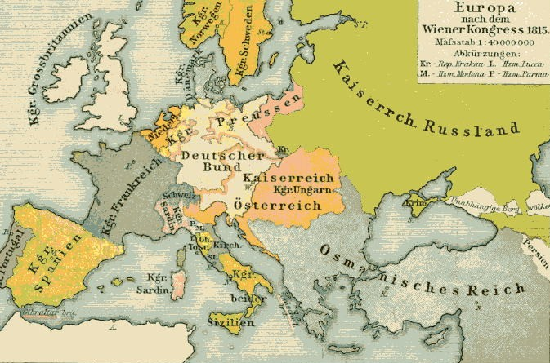
ثم بعد ذلك بستة عقود، ومع الإنهاك الذي لحق بدولة الخلافة العثمانية عُقد مؤتمر برلين عام 1878م بين قادة الدول الأوروبية الكبري آنذاك بشأن تمزيق الخلافة، وتوزيع الكعكة العثمانية على الحيتان المؤتمرين؛ حيث اجتمع قادة كل من النمسا وفرنسا وألمانيا وبريطانيا وإيطاليا وروسيا والإمبراطورية العثمانية المستضعفة، برئاسة المستشار الألماني أوتو فون بسمارك.
وأسفرت الاتفاقية عن تنازل الأتراك العثمانيين عن معظم أراضيهم في البلقان، فتحولت بلغاريا الشمالية إلي مقاطعة تركية ذات حكم ذاتي، وصارت بلغاريا الجنوبية - وكانت تعرف حينها باسم روميليا الشرقية - مقاطعة تركية شبه مستقلة، وأعطيت النمسا حق إدارة البوسنة والهرسك. ومُنحت مناطق الجبلُ الأسود وصربيا ورومانيا استقلالها. وصارت قبرص من نصيب بريطانيا؛ بزعم حماية مصالحها عبر قناة السويس والطرق البحرية المؤدية إلي الهند. أما روسيا فلم تمنح سوي شريحة من صربيا، وأرضًا في منطقة جبال القوقاز.
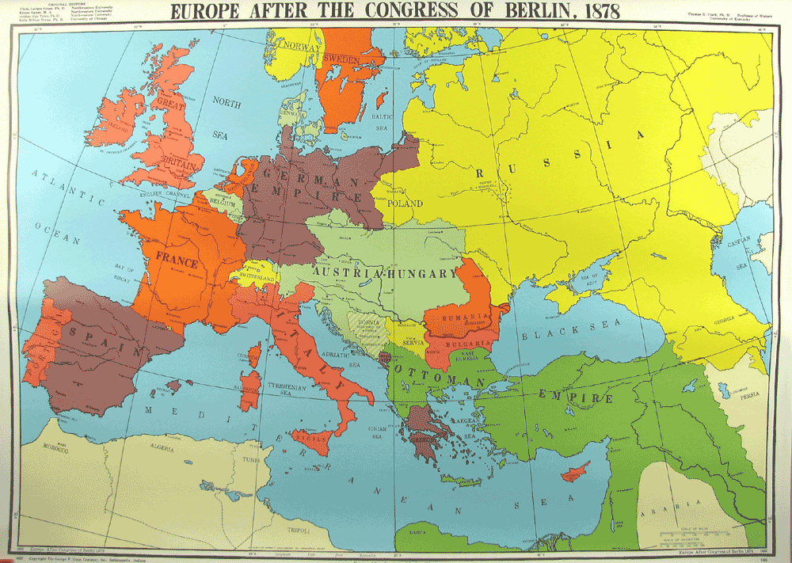
وفي العشرينيات من القرن الفائت مزّعت أوروبا العالم العربي، باتفاق مشؤوم بين الخواجة مارك سايكس، والمسيو جورج بيكو، في تفاهم سري أبرم في عام 1916، أثناء الحرب العالمية الأولي، بين بريطانيا العظمي وفرنسا، بموافقة روسيا، على تفكيك الإمبراطورية العثمانية.
وقد أدى الاتفاق إلى تقسيم المناطق التي كانت خاضعة للسيطرة العثمانية - وهي سورية والعراق ولبنان وفلسطين - إلى مناطق تخضع للسيطرة الفرنسية، وأخرى تخضع للسيطرة البريطانية. ورسم الرجلان الداهيتان خارطة لمناطق ملونة بألوان ثلاثة (منطقة زرقاء، ومنطقة خضراء ومنطقة سمراء!) واتفقا على تمزيق الكعكة العربية الملونة على النحو التالي:
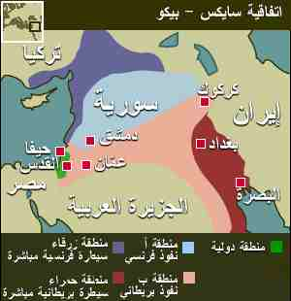
تباح لفرنسا المنطقة الزرقاء (شقة سوريا الساحلية) ولانجلترا المنطقة الحمراء (شقة العراق الساحلية من بغداد حتى الخليج العربي) لإنشاء ما ترغبان فيه من أشكال الحكم، مباشرة، أو بالواسطة، أو من المراقبة بعد الاتفاق مع الحكومة، أو بحلف الحكومات العربية! وتنشأ إدارة دولية في المنطقة السمراء (فلسطين) يعين شكلها بعد استشارة روسيا، وبالاتفاق مع بقية الحلفاء، وممثلي شريف مكة! كما لهفت انجلترا المفترية ميناءي حيفا وعكا، وميناء الإسكندرونة، لصالح تجارة الإمبراطورية البريطانية.
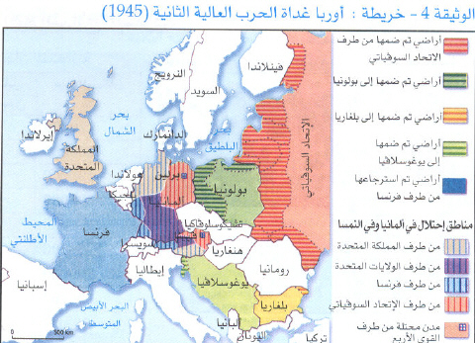
وقبل نهاية الحرب العالمية الثانية عقد القادة الرئيسيون لقوات الحلفاء - الذين كانوا يُعرفون بالثلاثة الكبار، وهم: تشرتشل رئيس وزراء بريطانيا، وروزفلت رئيس الولايات المتحدة الأمريكية، وجوزيف ستالين رئيس الاتحاد السوفييتي الهالك - بين 28 نوفمبر وأول ديسمبر 1943م، مؤتمرًا في طهران، ليقرروا أن تقوم الولايات المتحدة وبريطانيا باجتياح فرنسا عام 1944م في مواجهة مع الألمان، وأن يدخل الاتحاد السوفييتي في الحرب ضد اليابان بعد هزيمة ألمانيا، ثم تقسيمها، ونزع سلاحها، وتحريك حدودها غربًا بعد الحرب، وإعادة رسم الحدود البولندية السوفييتية؛ بحيث تضاف إلى الاتحاد السوفييتي الأراضي التي كانت تابعة لروسيا قبل بداية الحرب العالمية الأولى في عام 1914م!.
ثم جاء بعد ذلك مؤتمر يالطا بين الثلاثة الكبار قادة الحلفاء أثناء الحرب العالمية الثانية في المدة من 4 فبراير حتى 11 فبراير عام 1945م. ليحتفظ بعده الاتحاد السوفييتي بأقوى موقع عسكري في أوروبا؛ إذ احتلت الجيوش السوفييتية الكثير من شرق أوروبا، وكانت تُعدّ لدخول برلين بألمانيا. وتم تقسيم ألمانيا ذاتها إلي أربع مناطق، توزع بين بريطانيا، والولايات المتحدة، والاتحاد السوفييتي، وفرنسا، كما تقرر بسط حدود الاتحاد السوفييتي إلي حدود بولندا، وإرغام ألمانيا على تسليم الاتحاد السوفييتي معدات ومصادر ثروات أخرى؛ لتعويض الخسائر السوفييتية.
وبالإضافة إلى ذلك فقد اتفق الاتحاد السوفييتي على دخول الحرب ضد اليابان؛ عوضًا عن سيطرته على جزر الكوريل، والنصف الجنوبي لجزيرة سخالين، وميناءين استراتيجيين؛ وبهذا يكون روزفلت رئيس الولايات المتحدة قد باع شرق أوروبا بالكامل، وأعطى الكثير للشيوعيين والجبار جوزيف ستالين.
وقد أعيد رسم المنطقة مرة ثانية بعد عام 1991 واستعادة ما أخذته الشيوعية، مع سقوط جدار برلين عام 1989 ليمَّحِي الستار الحديدي الذي كان يقطّع أوصال أوروبا، بعد انضمام معظم الدول إلى الاتحاد الأوروبي وحلف شمال الأطلسي؛ بل إن جمهوريات سوفييتية سابقة خرجت مؤخرًا من منطقة نفوذ موسكو، بعد انضمام جمهوريات البلطيق الثلاث (استونيا ولاتفيا وليتوانيا) إلى الاتحاد الأوروبي وحلف شمال الأطلسي.
وإذا كانت الذاكرة التاريخية التآمرية تردد أسماء مثل بسمارك وروزفلت وسايكس وبيكو وتشرشل وستالين، فإن الاسم الذي يطرح التغيير الآن هو اسم الأمورة السنيورة الغندورة الست كوندوليزا رايس، أول امرأة تشغل منصب مستشارة الأمن القومي الأمريكي، وأكثر شخصية أكاديمية في وزارة الخارجية الأمريكية، والملقبة بالأميرة المقاتلة (فاكرين المرأة الحديدية، والأخ مادلين أولبرايت) ؟
والدكتورة كوندي في عام 1954 - يعني أصغر مني بسنة يا حسرة - ويؤسفني أن أعترف أنها - بالمقاييس العربية - تعتبر عبقرية أو فلتة (وسامحوني يا ديوك العرب إذا اعترفت بهذا) فقد دخلت جامعة دينفر في سن الخامسة عشرة، وتخرجت في العلوم السياسية في سن 19 سنة بس! وأعقبت الجامعة بالماجستير والدكتوراة، وحصلت علي درجة الزمالة من جامعة ستانفورد للأمن الدولي والسيطرة علي الأسلحة في سن 26 فقط. وبعد توليها منصب مستشارة الشؤون السوفيتية في مجلس الأمن القومي عادت رايس إلى ستانفورد في عام 1991، وأصبحت في عام 1993 أصغر وأول موظفة إدارية كبيرة في جامعة أمريكية. وعندما وصلت إدارة بوش إلي السلطة كان تأثير الدكتورة رايس المبكر على السياسة الخارجية كبيرًا.
وقد قادت الأمورة رايس المفاوضات الحساسة مع روسيا بشأن صورايخ الدفاع، ويعتقد - كما قالت البي بي سي - أنها هي صاحبة النبرة الحادة والأحادية للأشهر الأولى لرئاسة بوش، لكنها لم تثبت قوتها الحقيقية إلا في أعقاب الأحداث السود بتاعة الحادي عشر من سبتمبر في واشنطن ونيويورك، حيث وقفت بثبات إلى جانب الرئيس الأحمق العنصري خلال الأيام الصعبة. ويعتقد أنها واحدة من أبرز واضعي مبدأ بوش المثير للجدل، بعمل استباقي ضد الدول التي يعتقد أنها تمثل تهديدًا للولايات المتحدة.
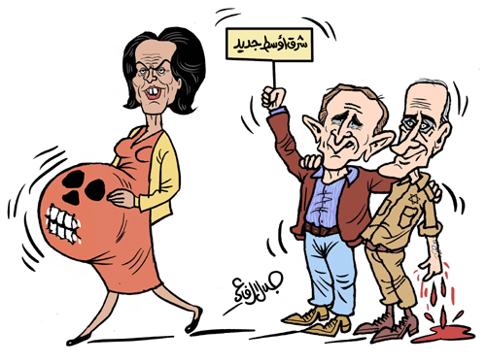
وقد تناثرت في السنين الأخيرة تصريحات، وتسربت أفكار ودراسات عن شرق أوسط كبير، يعيد رسم العالم العربي خاصة، والإسلامي عامة، ويقطع أوصاله وفق رؤى جديدة تكرر النتيجة نفسها؛ مع تغير السيناريو: من بسط الهيمنة الأجنبية، وامتصاص خيرات الأمة، وإنهاك قواها، وزرع الأسافين والنزاعات بينها لتبقى في حالة احتراب ونزف دائمين، ولتبقي مصانع السلاح دائرة، وتبقى القبضة مسيطرة، وتذوب هوية الأمة، وتضيع مصالحها وحاضرها ومستقبلها..
وتجيئني المفاجأة هذه المرة من جنرال أمريكي متقاعد اسمه رالف بيترز الذي نشر في إحدى المجلات العسكرية الأمريكية المتخصصة اسمها Armed Forces Journal مقالة بعنوان: حدود الدم، تحوي خارطة جديدة للشرق الأوسط، بشكل مبتكر، يعتمد الحدود الدينية والإثنية، كما استفاض ذلك عن صحفي اسمه حيان نيوف..
كما طرح البروفسور المتصهين برنارد لويس خارطة للتقسيم الفعلي لبلدي مصر وسائر المنطقة نرى الآن تنفيذه بشكل واضح يشارك في صناعته خونة الأمة وبائعوها!
والحق أنني لما تفحصت الخارطة أصابني الذعر والارتياع مما ستسفر عنه من مصائب لهذه الأمة الكسيرة، التي لم يعد في وجهها دم، ولا في شرايينها حياة:
فوفق ما رأيت في تقسيمها ستنشأ دولة كردية تشمل منطقة كردستان العراقية، وأجزاء من تركيا وإيران وسوريا وأرمينيا وإذربيجان! وتقوم دولتان شيعيتان: فارسية في إيران وأجزاء من أفغانستان وباكستان، وعربية تمتد من أواسط العراق إلي جنوبها لتتمدد خارجا فتغطي شرقي الخليج العربي من داخل إيران وشرقي السعودية والخليج.
وتمزق الخارطة السعودية أشلاء: فهناك دولة الأماكن المقدسة في المنطقة الوسطى من الحجاز، ودولة أخرى سياسية سعودية تنحسر غربًا، وتتآكل أجزاؤها لصالح اليمن وعمان والأردن، التي تتمدد بدورها وتتوسع إلى حدود المدينة المنورة؛ ليقترب اليهود من خيبر (!) كما تقوم دولة بلوشتان، وتتآكل باكستان....
وأرجوك قارئي الكريم أن تتأمل هذه الخرائط المنشورة قبل سبع سنين معي:

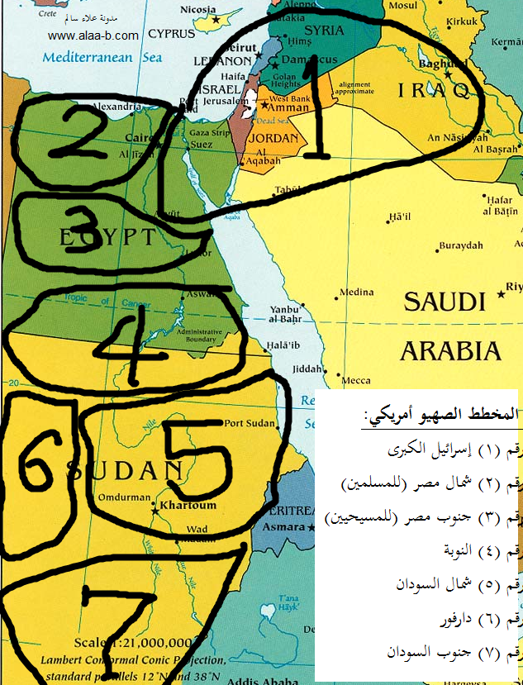

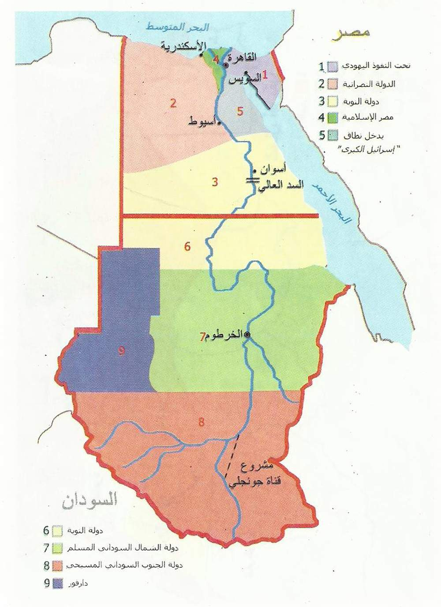
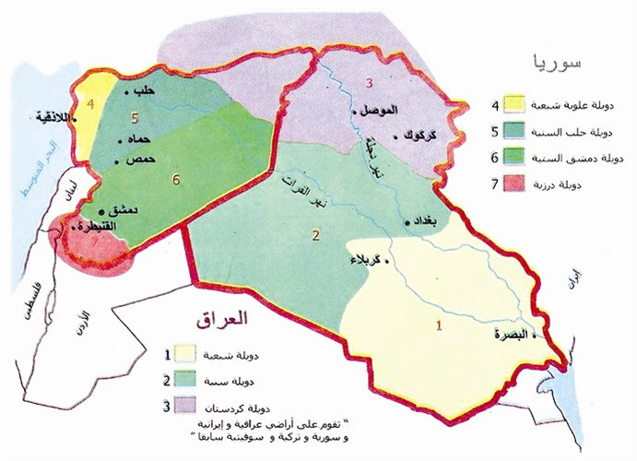
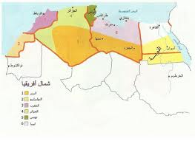
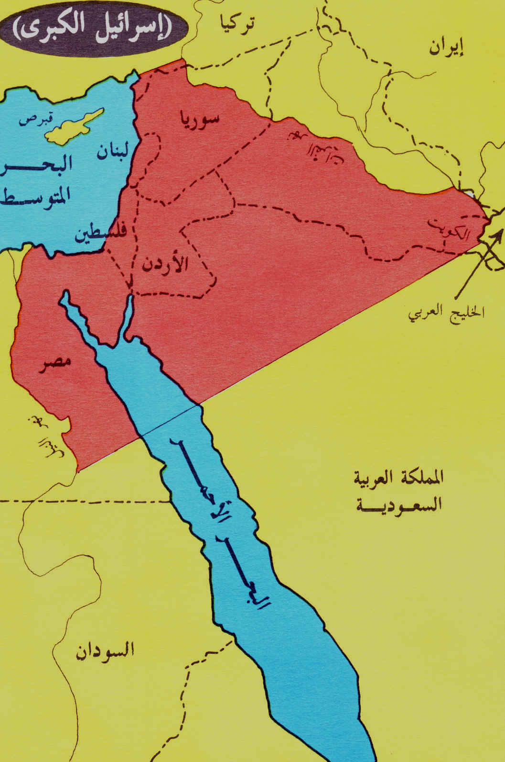
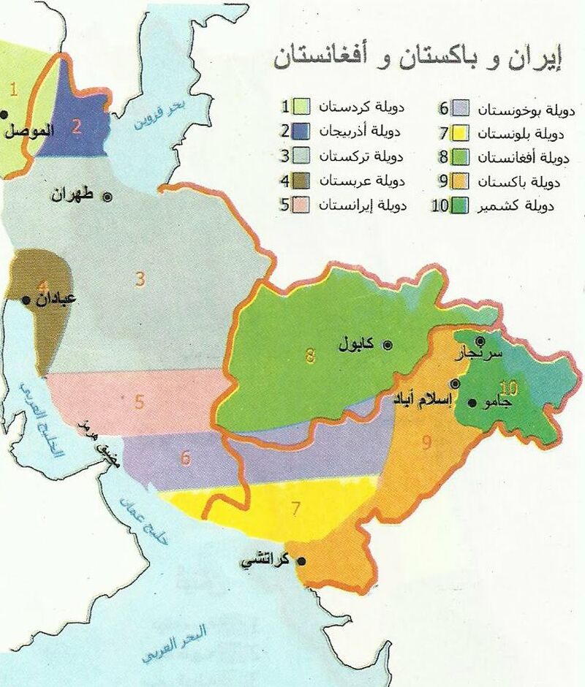
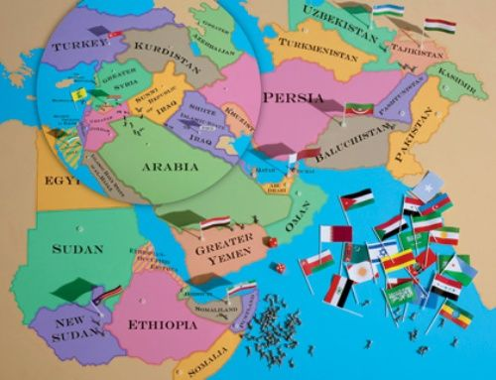
- هل سيبصر العاطفيون والسذج من الإسلاميين والفلول والحزبيون والطائفيون وراكبو الموجة وتجار الثورة (وصيع المولوتوف) حجم ما ينتظر مصر من أهوال؟
- هل سيتعظون مما جرى في أفغانستان والشيشان والبلقان، وما حدث من تقسيم في السودان، وما يجري في سوريا وعراقستان؟
- هل سيدرك المثقفون والساسة والمندفعون أم سيشاركون في ذبح مصر من عنقها ويبوؤوا بعار التاريخ والوطنية والدنيا والآخرة؟
- هل ستدرك أمة محمد صلى الله عليه وسلم فداحة هذا الأمر؟
- هل تتصورين يا أمتي شناعة ما سيجره هذا من احتراب ودماء وخسائر، وصناعة عداوات وثارات؟
- هل تدركين خطورة الوضع على الحرمين الشريفين؟
- هل تدركين مخاطر قيام تكتلات مذهبية كالتكتلين الشيعي والسني؟
- هل تدركين مخاطر قيام تكتلات إثنية كالتكتل البلوشي أو الكردي؟
- هل تدركين معنى إعادة رسم الحدود، وتمزيق العائلات، وإعادة هيكلة المدن والمصالح والجنسيات، ومشاهد التهجير والإضاعة؟
- هل تدركين فداحة أثر هذه الخارطة على المناطق المسالمة غربي الخليج العربي، وعلى مستقبل المنطقة كلها بشكل عام، أم إنك تستلذين الخدر، وتستحلين الذلة، وتتغابين حتى تري كل شيء يُسلب منك، وأنت تنظرين للأفق بعيون جوفاء، وتتصرفين كالأبله الذي لا يعي، أو المسطول الذي لا يحسن التقدير؟
آلووووووو يا أمة تايهة؟!
عبد السلام البسيوني
20/6/2013 قبل اجتهاد المساطيل في حرق مصر بتسعة أيام

